Данная разработка занятия по внеурочной деятельности (вид и направление внеурочной деятельности - художественное творчество) по предмету «Изобразительное искусство» представлена в виде конспекта с наглядным материалом и примером итоговой работы учащихся.
Занятие было проведено на занятиях кружка «Юный художник» среди учащихся 3 класса МОУ С(К)ОШИ №4.

Конспект внеурочного занятия по Изобразительному искусству в 3 классе на тему:

«Подводный мир»
1.Цель занятия - создать условия для овладения учащимися дальнейших навыков рисования , познакомить с работой на компьютере по программе редактирования рисунков и фотографий - «Фотошоп».
2.Задачи: продолжить формирование навыков изобразительного творчества (учить особенностям выполнения работы кистью) познакомить с названиями рыб,
учить применять полученные знания на практике,
расширить знания о рыбах и подводном мире ,
развивать творческие способности, вызвать интерес к созданию работы, творческое воображение и эстетический вкус.

3. Тип занятия - творческая мастерская.
4. Формы работы учащихся: индивидуальная.

5.Оборудование:
для учителя - презентация по теме, рисунки и фотографии с изображением рыб
для учащихся - альбом или белые листы для принтера , пластиковая доска, акварельные краски или гуашь, жидкое мыло ,компьютер (программа «Фотошоп»)
6. Организационный момент
Приветствие, проверка готовности учащихся к занятию.
7. Беседа
Учитель:
Про подводные глубины
Посмотрела я кино:
В батискафе опустились
Ихтиологи на дно.
Впереди большого ската,
Наблюдает командир:
В небольшой иллюминатор,
Виден весь подводный мир.
Словно жизнь на миг заснула
В океанской глубине.
Вот зубастая акула
С батискафом наравне.
Всюду — красные кораллы,
Очень тихо и темно.
Много нового узнала
Я из этого кино!
Учитель: О чем же мы сегодня с вами говорить и что будем изображать?
Ребята, сегодня у нас с вами будет необычное занятие - путешествие. Путешествие на дно океана. Подводный мир чрезвычайно разнообразен, постоянно открываются всё новые и новые виды морских рыб и животных. На Земле обитает свыше 30 000 видов рыб, неcчетное количество моллюсков и ракообразных . Огромное количество рыб живут в морских глубинах и океанах, реках и озерах, и все они очень разные: мелкие и крупные, хищные и нехищные, яркие, декоративные и совсем незаметные, похожие на песок или камень. Для большинства рыб, обитающих в верхних и средних слоях воды, характерен общий тип защитной окраски. Нижняя часть тела у них светлая и сливается с ярко-освещенной поверхностью воды, если смотреть снизу. Верхняя же часть тела у них темнее - чтобы сливаться с темной глубиной внизу. Некоторые рыбы обманывают своих врагов с помощью раскраски.

Учитель: а теперь мы все вместе отправимся в удивительный мир и совершим таинственное путешествие в подводное царство! Но прежде чем это сделать, я предлагаю вам отгадать загадки, в которых мы познакомимся с главными обитателями рек и морей. Итак, начинае
На дне, где тихо и темно,
Лежит усатое бревно. (Сом)
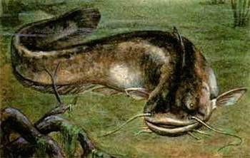

Опасней всех она в реке,
Хитра, прожорлива, сильна,
Притом такая злюка!
Конечно, это… (щука).
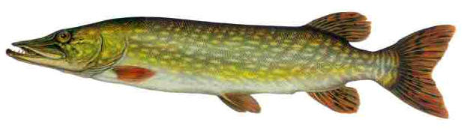

Ты со мною незнаком?
Я живу на дне морском,
Голова и восемь ног -
Вот и весь я - … (осьминог).
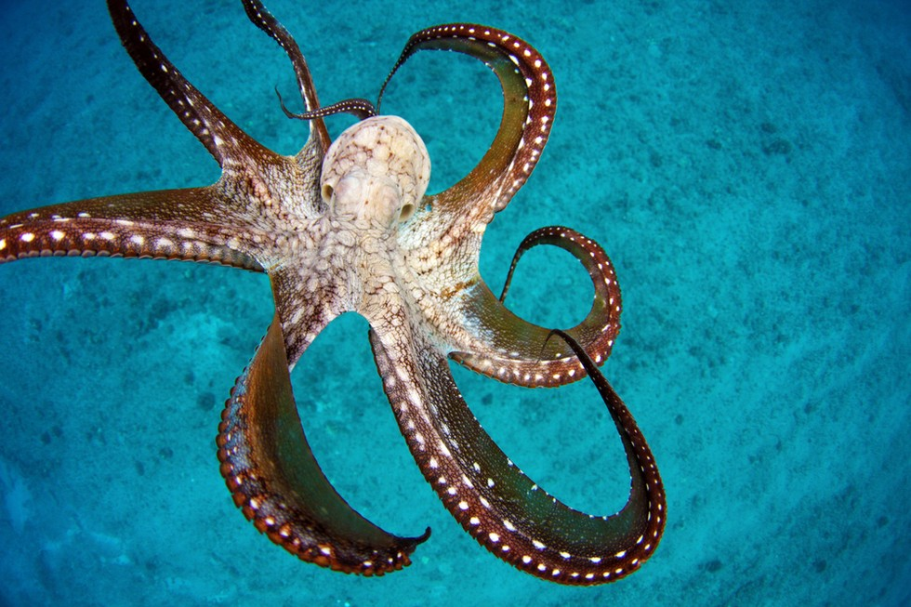

Как плывут они красиво -
Очень быстро и игриво!
Нам показывают спины
Из морской воды… (дельфины).

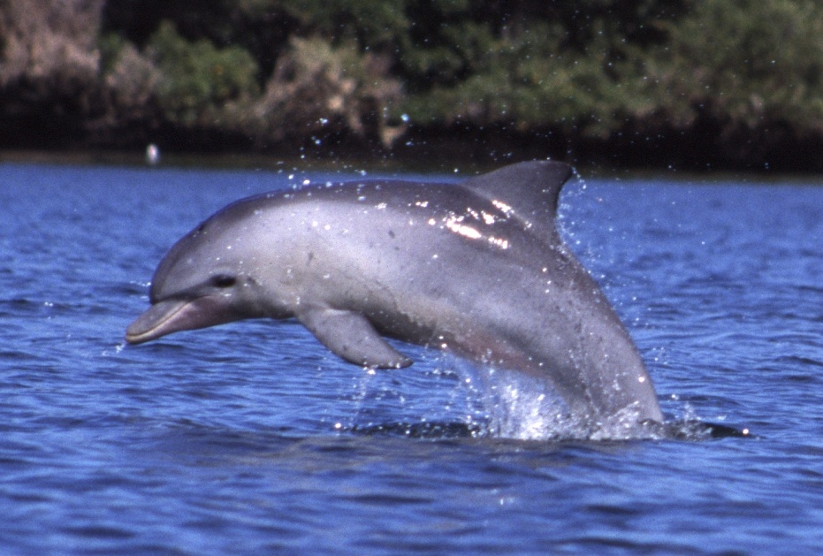

Через море - океан
Плывет чудо - великан,
(Кит).
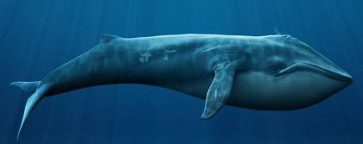

Что за дивная лошадка?
Очень странные повадки:
Конь не сеет и не пашет,
Под водой с рыбешкой пляшет.
Назови его, дружок.
Рыбок друг .... (Морской конек)

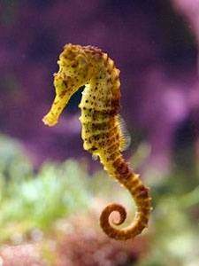

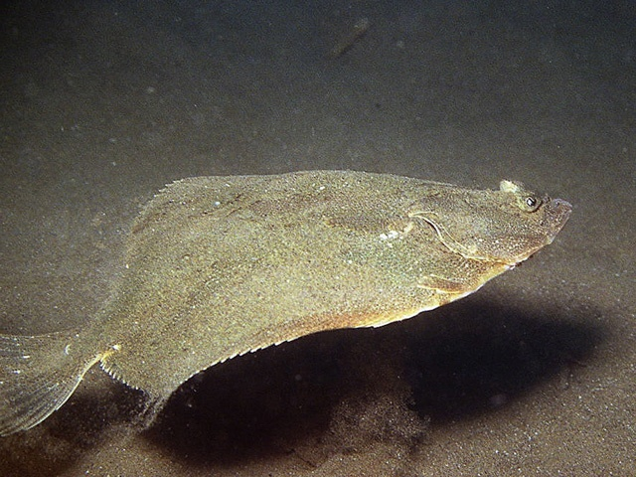
Вот так рыба – просто чудо!
Очень плоская, как блюдо.
Оба глаза на спине,
И живет на самом дне.
Очень странные дела.
Это рыба…(камбала)

Море тёплое вокруг,
Мы купались в нём, и вдруг
Всех друзей как ветром сдуло,
К пляжу подплыла …(акула) 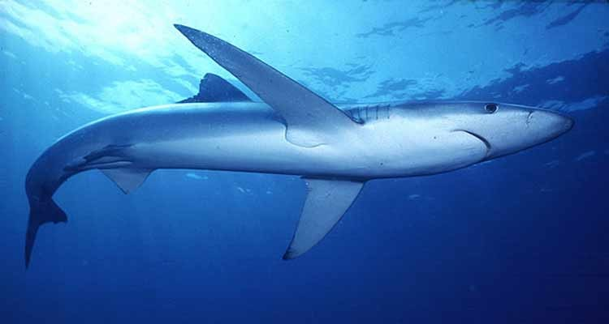

- Молодцы, сумели отгадать все загадки! И теперь мы можем смело отправиться в путешествие в подводный мир! Вы готовы?
(Просмотр презентации)
- Ну как, вам понравилось путешествие?
Не правда ли красиво и необычно под водой?
Скажите, интересно наблюдать за рыбками? Может - быть у кого-то из вас дома есть аквариум?
-А кроме рыб что еще интересного кроме рыб на морском дне?
-На дне камни песок , камни, красивые кораллы.
Мы сегодня познакомимся с новой техникой рисования – монотипией (от греческого слова моно – один , тип – отпечаток).
При помощи такой техники мы попробуем напечатать море.
Мы с вами сейчас вспомним, какие цвета можно взять для изображения воды?
-Холодные : синий, фиолетовый, сиреневый, зеленый, а также все оттенки этих цветов (но можно взять и другие цвета - если вы изображаете теплое море и светит яркое солнце)

8.Творческая практическая деятельность учащихся
1 этап работы
Учитель показывает приемы рисования: на доску широкой кистью наносится краска (можно наносить ровными широкими полосками , можно волнообразно , цвета на палитре смешиваем между собой , получая дополнительные цвета)
-Затем аккуратно накладываем лист бумаги и отпечатываем. Затем поднимаем лист бумаги - у нас получилось море.
-А теперь мы попробуем изобразить обитателей морского дна – рыбок , крабов, морских коньков , медуз . А также на дне есть водоросли кораллы. песок, камни .
-Как нарисовать рыбку? Из чего состоит любая рыба? (туловище, голова, плавники, хвост).
Учитель показывает приемы рисования: кисточкой (прикладывая ее к листу бумаги делаем стайку рыбок , дорисовываем хвост и плавники. Можно украсить рыбку разноцветными полосками, при помощи таких же приемов изображаем медузу, краба ,а также другие виды обитателей морского дна.
-Давайте посмотрим, что у нас получилось?
(На доске на магниты вывешиваются работы).
-Не правда ли, необычно и красиво?

9.Творческая практическая деятельность учащихся
2 этап работы
Учитель : у нас получились хорошие картинки и мы попробуем при помощи компьютера сделать их настоящими картинами – используя специальную программу «Фотошоп» - оформим их в рамочки и немного изменим цвета при помощи компьютерной программы.
Педагог показывает простые приемы работы: способы обработки на компьютере рисунков - изменение цвета , контрастность,

10. Выставка и анализ работ
Чьи рыбки вам больше всего понравились, почему? (ответы учащихся) Мне кажется, что сегодня все старались, хорошо работали и получили хороший результат.
11.Подведение итогов занятия:
Чему вы научились на занятии ? Что нового узнали , чему научились?
Молодцы! На этом, занятие окончено, до свидания!
12.Уборка рабочего места.

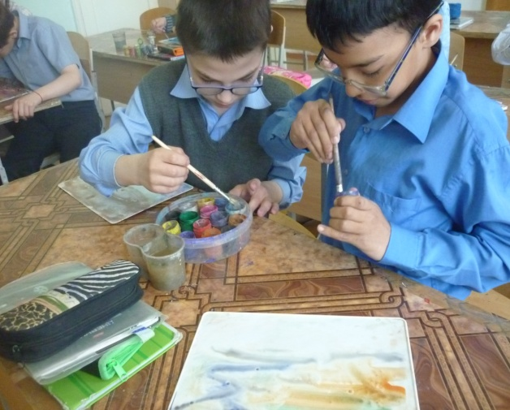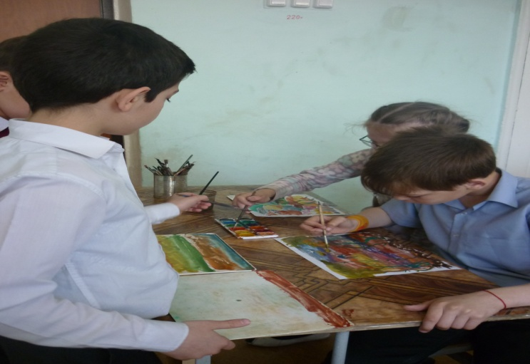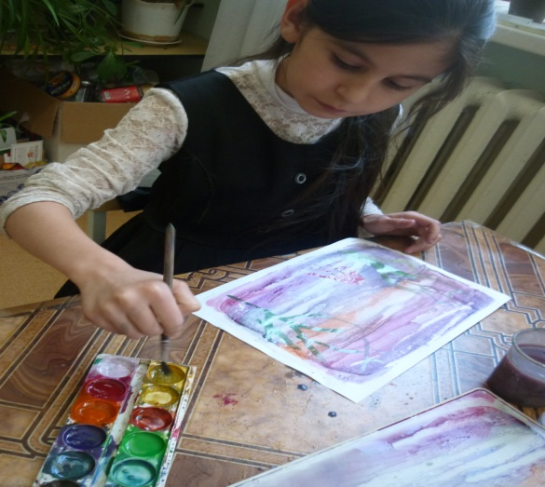ПРОЦЕСС РАБОТЫ - ВНЕУРОЧНОЕ ЗАНЯТИЕ ПО ТЕМЕ «ПОДВОДНЫЙ МИР»
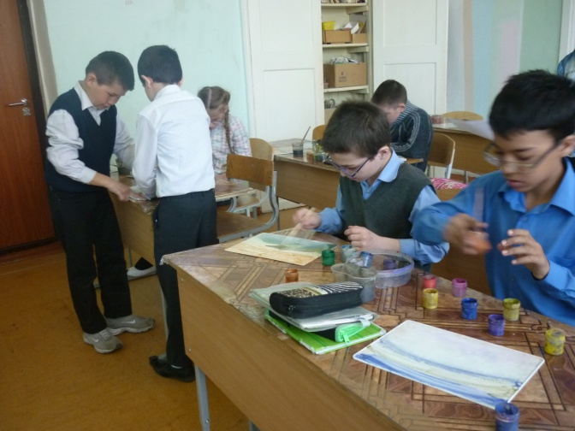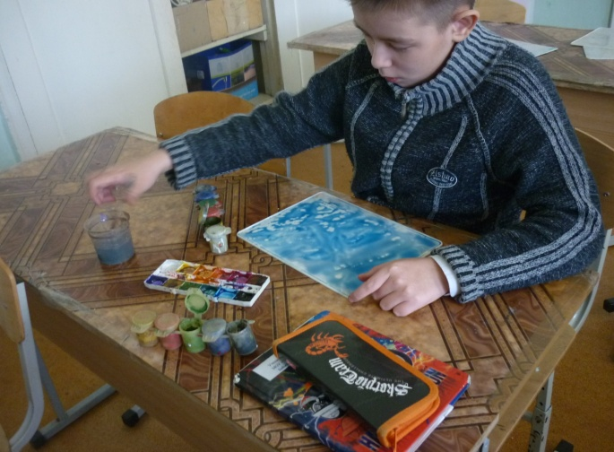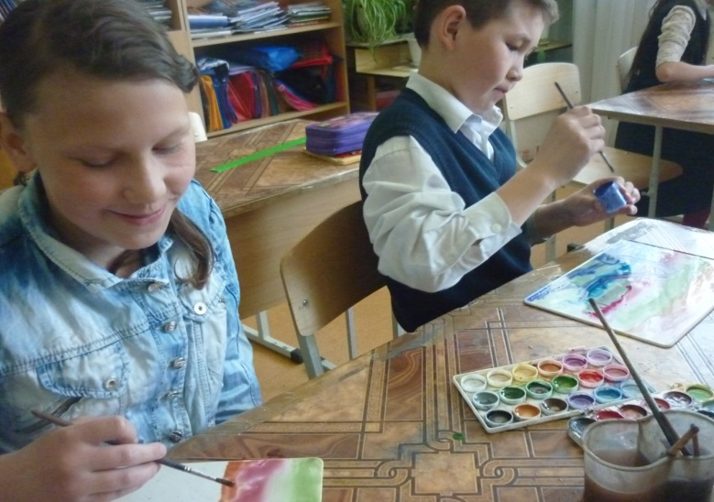
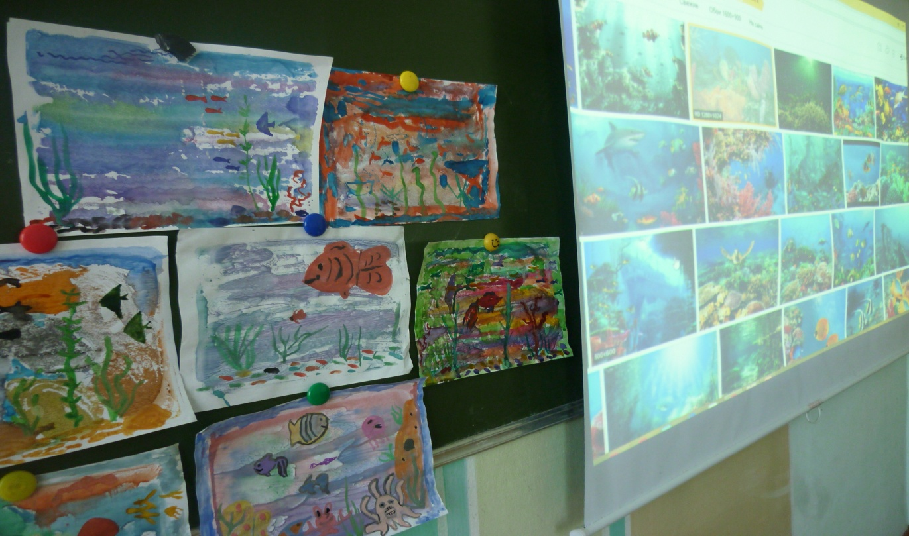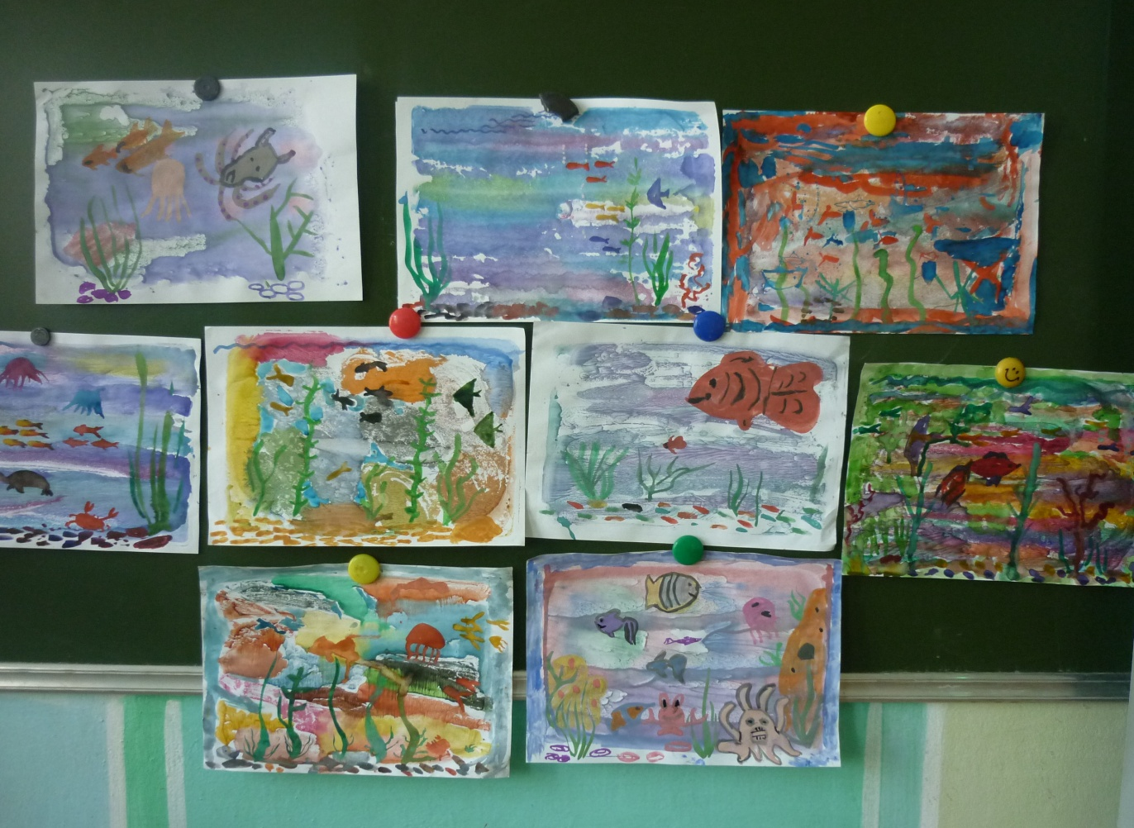ВЫСТАВКА РАБОТ УЧАЩИХСЯ ПЕРВОГО ЭТАПА РАБОТЫ ПО ТЕМЕ «ПОДВОДНЫЙ МИР»

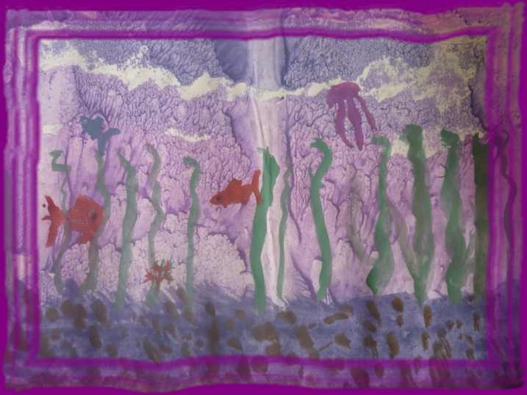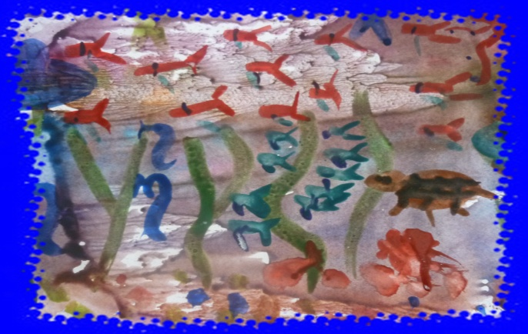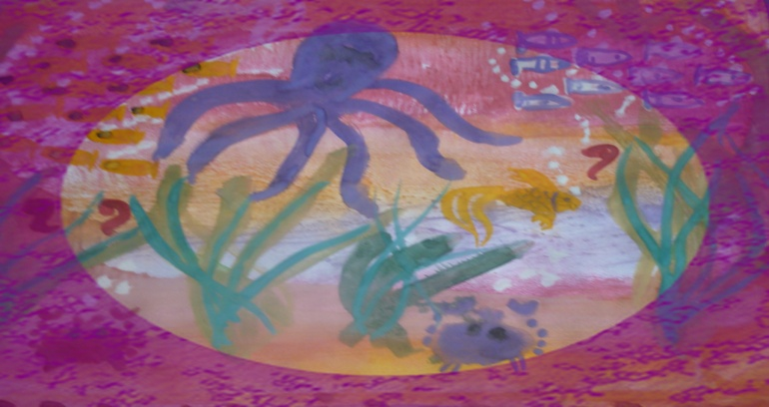
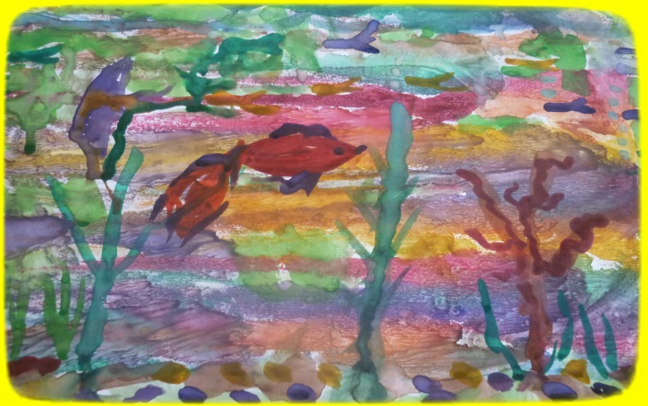
ВЫСТАВКА РАБОТ УЧАЩИХСЯ ВТОРОГО ЭТАПА РАБОТЫ ПО ТЕМЕ «ПОДВОДНЫЙ МИР»
